Россия Федерациязындағы  Хакас Республика  Муниципальнай пÿдiстiн устағ-пастаа  Саяногорск город | 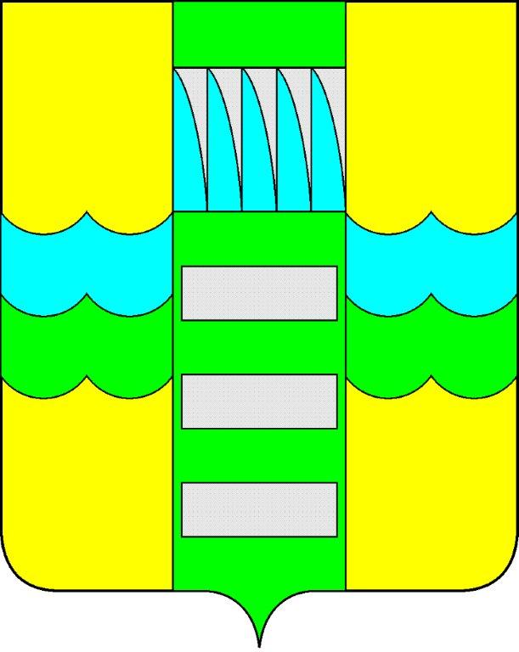 | Республика Хакасия в составе  Российской Федерации  Администрация муниципального образования  город Саяногорск

ПОСТАНОВЛЕНИЕ

от 17.12.2012 г. № 1947

О поощрении

На основании постановления Администрации муниципального образования город Саяногорск №248 от 21.02.2011г. «О Почетной грамоте Главы муниципального образования г. Саяногорск», протокола №42 от 11.12.2012г. комиссии по награждению Почетной грамотой Главы муниципального образования город Саяногорск, руководствуясь ст. 30, 32 Устава муниципального образования г. Саяногорск, утвержденного решением Саяногорского городского Совета депутатов 31 мая 2005 г. №35,

П О С Т А Н О В Л Я Ю:

  - Наградить Почетными грамотами Главы муниципального образования город Саяногорск:
  - За многолетний труд, личный вклад в деле воспитания музыкально-эстетическим ценностям подрастающего поколения и в связи с 35-летним юбилеем муниципального бюджетного образовательного учреждения дополнительного образования детей муниципального образования г.Саяногорск Черемушкинской детской школы искусств:
- Игнатенко Елену Николаевну – преподавателя МБОУ ДОД муниципального образования г. Саяногорск Черемушкинская детская школа искусств;
- Касай Ирину Михайловну – преподавателя МБОУ ДОД муниципального образования г. Саяногорск Черемушкинская детская школа искусств;
- Бондаренко Ольгу Георгиевну – преподавателя МБОУ ДОД муниципального образования г. Саяногорск Черемушкинская детская школа искусств;
- Евстюкову Светлану Владимировну – преподавателя МБОУ ДОД муниципального образования г. Саяногорск Черемушкинская детская школа искусств.
  - За многолетний труд, за создание комфортной атмосферы в школе, за теплоту и понимание в работе с родителями и в связи с 35-летним юбилеем муниципального бюджетного образовательного учреждения дополнительного образования детей муниципального образования г.Саяногорск Черемушкинской детской школы искусств:
- Гердт Елену Юрьевну – уборщика служебных помещений МБОУ ДОД муниципального образования г. Саяногорск Черемушкинская детская школа искусств;
- Черникову Ларису Васильевну – сторожа МБОУ ДОД муниципального образования г. Саяногорск Черемушкинская детская школа искусств.
  - Информационно-аналитическому отделу (Михалева Е.Ю.) подготовить почетные грамоты и опубликовать данное постановление в СМИ.
  - Контроль над исполнением данного постановления возложить на управляющего делами Администрации муниципального образования г. Саяногорск (Клундук В.П.)

Глава муниципального  образования г. Саяногорск | Л.М. Быков

